INSTITUCION: ESCUELA DE COMERCIO N°1 “Prof. José Antonio Casas”

AÑO LECTIVO: 2021
ESPACIO CURRICULAR: TECNOLOGÍA
CURSO/S: 1° AÑO DIVISIONES: 1-2-3-4-5-6-7-8
DOCENTE: Vasquez Betsabe Adelma – Mamani Mirta- Aguilar Maria Eugenia
TRABAJO PRÁCTICO Nº 9

Continuamos trabajando con ANALISIS DEL PRODUCTO
RECORDAMOS LAS CATEGORIAS DE ANALISIS.

Análisis Morfológico
- Análisis Estructural
- Análisis Funcional
- Análisis de Funcionamiento

Análisis Tecnológico
- Análisis Económico
- Análisis Comparativo

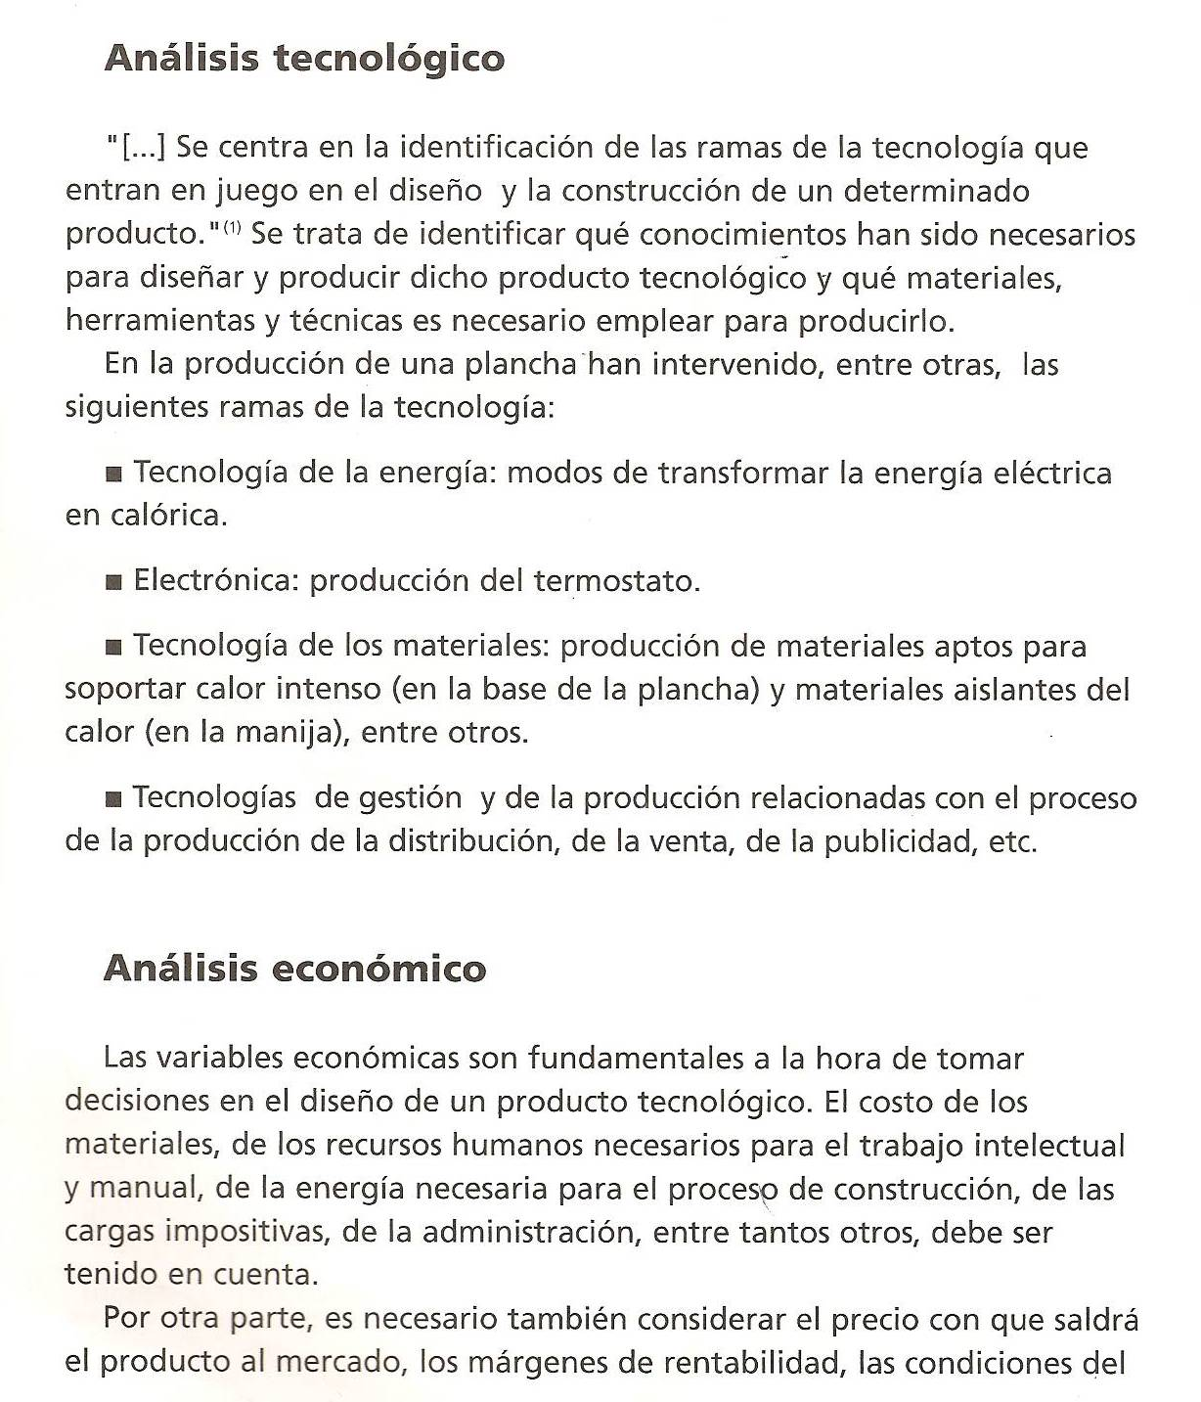
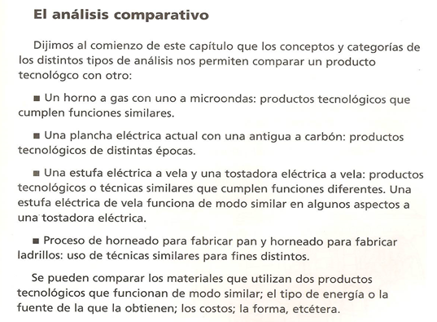

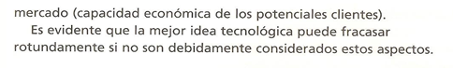
ACTIVIDAD PARA LA CARPETA

- Realice el análisis TECNOLOGICO- ECONOMICO Y COMPARATIVO de un producto tecnológico a elección.

